114年12月核准僑外投資、陸資來臺投資、國外投資、對中國大陸投資統計情形
備註：本部投審司發布之僑外投資、陸資投資、對外投資、對中國大陸投資統計均為「股本投資」統計。
根據本部投審司統計，僑外來臺投資、陸資來臺投資、對外投資、對中國大陸投資情形分述如下：
壹、 114年截至12月整體來臺投資情形
一、 僑外來臺投資
114年12月份單月核准僑外投資件數為216件，投資金額計美金7億933萬8,000元；114年1-12月核准僑外投資件數為2,216件，投（增）資金額計美金113億9,281萬9,000元，較上年同期增加44.98%，創近10年來第3高，僅次於111及107年。
圖1 近10年僑外來臺投資金額
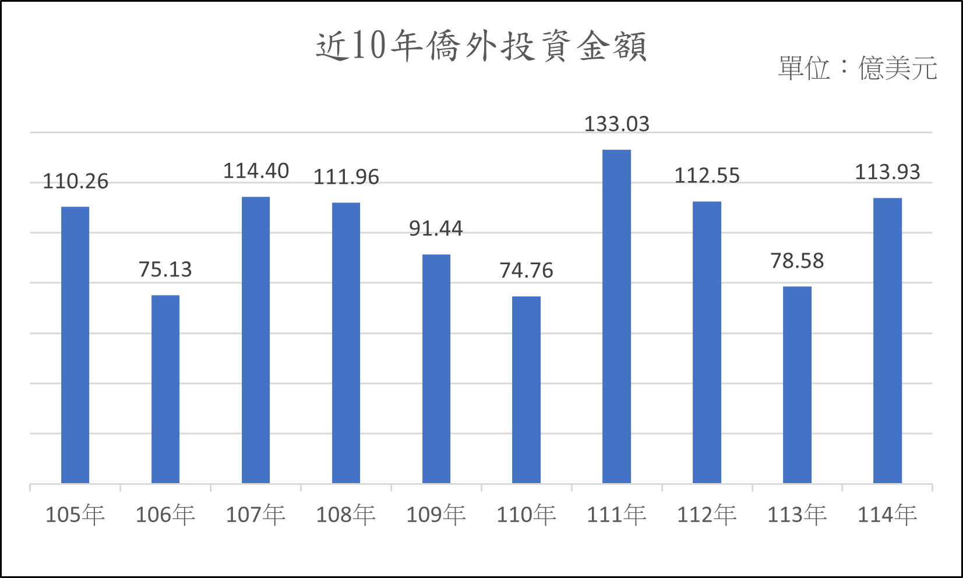
回顧114年核准重大案件，包括丹麥商ORSTED WIND POWER TW HOLDING A/S約以美金20億2,061萬元轉投資設立大彰化西南控股股份有限公司、盧森堡商CI FENGMIAO SCSP約以美金6億7,151萬元增資哥本哈根基礎設施渢妙股份有限公司、英屬開曼群島商STONEPEAK OCEANVIEW （CAYMAN） HOLDINGS COMPANY約以美金2億6,807萬元增資巔峰海景投資股份有限公司、英商GOOGLE ENGINEERING UK HOLDINGS LIMITED約以美金2億1,222萬元增資台灣科高工程有限公司等大型投資案，顯示我國投資環境仍受高度肯定。
114年1-12月核准僑外投資新設公司件數為1,296件，投資金額約美金10億4,683萬4,609元。
表1 114年1-12月僑外投資前五大地區統計表
單位：千美元；%
地區 | 件數 | 金額  （比重） | 去年同期  金額 | 與去年同期比較
 |  |  |  | 金額 | 成長率
丹麥 | 5 | 2,099,362 (18.43) | 253,327 | 1,846,035 | 728.72%
加勒比海英國屬地 | 194 | 2,095,099 (18.39) | 2,487,185 | -392,086 | -15.76%
盧森堡 | 2 | 1,849,344  (16.23) | 368,410 | 1,480,934 | 401.98%
英國 | 73 | 1,586,878  (13.93) | 1,544,909 | 41,969 | 2.72%
日本 | 271 | 871,290  (7.65) | 452,087 | 419,203 | 92.73%

表2 114年1-12月僑外投資前五大業別統計表
單位：千美元；%
行業 | 件數 | 金額  （比重） | 去年同期  金額 | 與去年同期比較
 |  |  |  | 金額 | 成長率
金融及保險業 | 216 | 6,226,813 (54.66) | 1,766,676 | 4,460,138 | 252.46%
批發及零售業 | 716 | 1,667,226 (14.63) | 846,362 | 820,864 | 96.99%
資訊及通訊傳播業 | 225 | 594,714  (5.22) | 573,266 | 21,448 | 3.74%
專業、科學及技術服務業 | 306 | 550,050  (4.83) | 1,998,988 | -1,448,938 | -72.48%
化學材料製造業 | 15 | 470,988  (4.13) | 136,092 | 334,897 | 246.08%
二、 陸資來臺投資
114年12月份單月核准陸資投資件數為2件，投資金額約美金24萬5,000元；114年1-12月核准陸資來臺投資件數為19件，投（增）資金額計美金1億274萬元，較上年同期的美金2億9,722萬3,000元減少65.43%。
表3 截至114年12月陸資來臺投資業別統計表
單位：千美元
行業 | 件數 | 比重 | 金額 | 比重
電子零組件製造業 | 67 | 4.08% | 782,846 | 26.13%
批發及零售業 | 1,091 | 66.48% | 766,517 | 25.59%
銀行業 | 3 | 0.18% | 201,441 | 6.72%
資訊軟體服務業 | 115 | 7.01% | 153,977 | 5.14%
港埠業 | 1 | 0.06% | 139,108 | 4.64%
註：98年6月30日起開放陸資來臺投資
貳、 114年截至12月整體對外投資情形
一、 對外投資
114年12月份單月核准（備）對外投資件數為69件，投資金額為美金21億3,509萬元；114年1-12月核准（備）對外投資件數為817件，投（增）資金額計美金384億3,226萬3,000元，較上年同期減少14.47%。

表4 114年1-12月對外投資前五大地區統計表
單位：千美元；%
地區 | 件數 | 金額  （比重） | 去年同期  金額 | 與去年同期比較
 |  |  |  | 金額 | 成長率
加勒比海英國屬地 | 115 | 21,727,042 (56.53) | 8,783,091 | 12,943,951 | 147.37%
美國 | 112 | 5,153,577 (13.41) | 14,126,490 | -8,972,914 | -63.52%
新加坡 | 53 | 2,285,165  (5.95) | 5,806,094 | -3,520,929 | -60.64%
日本 | 128 | 2,163,272  (5.63) | 5,490,205 | -3,326,933 | -60.60%
越南 | 71 | 1,326,732  (3.45) | 1,032,772 | 293,960 | 28.46%
表5 114年1-12月對外投資前五大業別統計表
單位：千美元；%
行業 | 件數 | 金額  （比重） | 去年同期  金額 | 與去年同期比較
 |  |  |  | 金額 | 成長率
金融及保險業 | 122 | 24,998,546 (65.05) | 10,814,180 | 14,184,366 | 131.16%
電子零組件製造業 | 55 | 4,270,797 (11.11) | 24,177,914 | -19,907,118 | -82.34%
電腦、電子產品及光學製品製造業 | 42 | 3,045,417 (7.92) | 291,866 | 2,753,550 | 943.43%
批發及零售業 | 214 | 2,292,720 (5.97) | 6,906,803 | -4,614,083 | -66.80%
藥品製造業 | 14 | 703,088  (1.83) | 212,344 | 490,744 | 231.11%

二、 對中國大陸投資
114年12月份單月我對中國大陸投資核准件數為13件，核准投資金額為美金1億387萬3,000元；114年1-12月核准對中國大陸投資件數為241件， 核准投（增）資金額計美金14億9,887萬元，較上年同期減少58.98%。
表6 114年1-12月對中國大陸投資前五大業別統計表
單位：千美元；%
行業 | 件數 | 金額  （比重） | 去年同期  金額 | 與去年同期比較
 |  |  |  | 金額 | 成長率
電子零組件製造業 | 28 | 298,706 (19.93) | 210,216 | 88,490 | 42.09%
批發及零售業 | 80 | 216,066 (14.42) | 653,127 | -437,061 | -66.92%
金融及保險業 | 8 | 174,361 (11.63) | 59,343 | 115,018 | 193.82%
機械設備製造業 | 8 | 131,116  (8.75) | 160,875 | -29,758 | -18.50%
化學材料製造業 | 1 | 129,827  (8.66) | 119,280 | 10,547 | 8.84%

